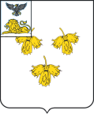

Белгородская область

#### ЗЕМСКОЕ СОБРАНИЕ

#### КРУГЛОВСКОГО СЕЛЬСКОГО ПОСЕЛЕНИЯ

**муниципального района**

**«красненский район»**

Р Е Ш Е Н И Е

**с.Круглое**

**«30» сентября 2019 г. № 78**

**О внесении изменений в решение земского собрания Кругловского**

**сельского поселения от 28 сентября 2018 года № 19 «Об утверждении**

**перечня имущества, относящегося к муниципальной собственности**

**Кругловского сельского поселения, предназначенного для передачи во**

**владение и (или) пользование субъектам малого и среднего**

**предпринимательства и организациям, образующим инфраструктуру**

**поддержки субъектов малого и среднего предпринимательства»**

В соответствии с ч. 4 ст. 18 Федерального закона от 24 июля 2007 года № 209-ФЗ «О развитии малого и среднего предпринимательства в Российской Федерации», Федеральными законами от 22 июля 2008 года № 159-ФЗ «Об особенностях отчуждения недвижимого имущества, находящегося в государственной собственности субъектов Российской Федерации или в муниципальной собственности и арендуемого субъектами малого и среднего предпринимательства, и о внесении изменений в отдельные законодательные акты Российской Федерации», от 06 октября 2003 года № 131-ФЗ «Об общих принципах организации местного самоуправления в Российской Федерации», земское собрание Кругловского сельского поселения **р е ш и л о**:

1. Внести изменения в перечень муниципального имущества Кругловского сельского поселения, предназначенного для передачи во владение и (или) в пользование субъектам малого и среднего предпринимательства и организациям, образующим инфраструктуру поддержки субъектов малого и среднего предпринимательства, утвержденный решением земского собрания Кругловского сельского поселения от 28 сентября 2018 года № 19 изложив его в редакции приложения к настоящему решению.

2. Контроль за выполнением решения возложить на постоянную комиссию земского собрания Кругловского сельского поселения по вопросам социально-экономического развития и бюджету (Захарова Е.В.).

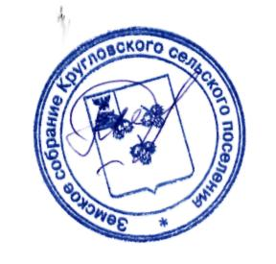

**Глава Кругловского**

**сельского поселения Е.В.Масленникова**

Приложение

к решению земского собрания

Кругловского сельского поселения

от « 30 » сентября 2019г. № 78

**Перечень**

**имущества, относящегося к муниципальной собственности Кругловского сельского поселения, предназначенного для передачи во владение и (или) пользование субъектам малого и среднего предпринимательства и организациям, образующим инфраструктуру поддержки субъектов малого и среднего предпринимательства**

|  |  |  |  |  |  |
| --- | --- | --- | --- | --- | --- |
| N п/п | Наименование | Адрес | Кадастровый номер/Инвентарный номер | Единица измерения | Общая площадь |
| 1 | Земельный участок | Белгородская область, Красненский район, с.Круглое,  ул. Красный боец | 31:07:0706003:9 | кв. м | 2000 |
| 2 | Земельный участок | Белгородская область, Красненский район, с. Круглое,  ул. Красный боец, 24 | 31:07:0706001:12 | кв. м | 3400 |